2 Лаб. Сызықтық геометрия және инженерлік графика

 | 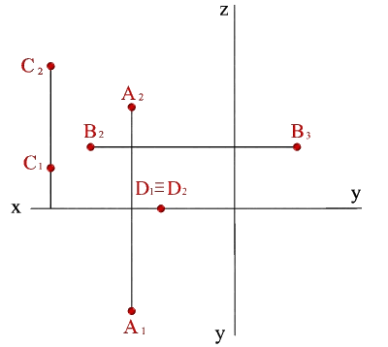 | Нүктелердің жетіспейтін проекцияларын тұрғызыңыздар.  Үш жазықтықтағы бейнесін көрсетініз.
 | 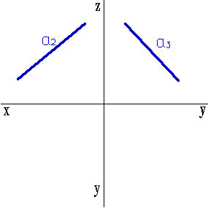 | Фронталдық а₂ и профильдік а₃ проекциялармен а түзеуінің горизонталдық проекциясын тұрғызыңыз
А (45,-70,-60) нүктесінің эпюрін тұрғызыңыз. Келесі нүктелердің эпюрін тұрғызыңыз:
1. В нүктесі x өсімен бойынша А нүктесіне симметриялы;
2. С нүктесі П₂ жазықтығына бойынша В нүктесіне симметриялы;
3. D нүктесі П₃ жазықтығындағы А нүктесінен 20 мм қашықта орналасқан.

